Ressort: Sicherheitstechnik | Datum: 24.01.2019 | Text und Bild unter: www.der-pressedienst.de/sicherheitstechnik/

Telenot-Schulungsprogramm 2019: Mehr als 350 Seminare
zur Sicherheitstechnik

Expertenwissen für mehr Sicherheit

Auch im Jahr 2019 erweitert Telenot das Programm seiner Know-How-Factory. Neu im umfangreichsten Seminarangebot seiner Art in Europa sind Produktkurse zur Einbruchmeldezentrale hiplex 8400H sowie verschiedene Schulungen rund um das Thema Brandmeldetechnik. Mehr als 350 Seminare für Errichter, Elektriker, Architekten, Bauträger, Sachversicherer oder Kripoberater bietet Telenot mittlerweile an. Neben Grundlagenkursen über Einbruch- und Brandmeldetechnik sowie Lehrgänge zur richtlinienkonformen Planung und Montage von Sicherheitslösungen beinhaltet das Programm Schulungen zur VdS-verantwortlichen Fachkraft EMA oder zur verantwortlichen Fachkraft BMA nach DIN 14675.

Es ist das umfangreichste Kursangebot seiner Art für Errichter, Elektriker, Architekten, Bauträger, Sachversicherer und Kripoberater. Mehr als 350 Kurse und Seminare bietet Telenot 2019 im Rahmen seines aktuellen Schulungsprogramms an. Auch in diesem Jahr erweitert der renommierte Hersteller hochwertiger Sicherheitstechnik sein Angebot: So gibt es nun zwei Produktkurse zur Einbruchmeldezentrale hiplex 8400H (basic und convert), sowie Schulungen zum Brandmeldesystem hifire 4000 BMT und zum Rauchansaugsystem Grizzle. Ebenfalls neu ist der Grundlagenkurs mit der Bezeichnung „G-VAP BMT“ zur Brandmeldetechnik, bei dem Sachversicherer, Architekten und Planer ihr Wissen zur Grundlagen und Lösungsmöglichkeiten im Bereich Brandmeldetechnik erweitern.

Fundiertes Know-how aus mehr als 50 Jahren Erfahrung

Rund 4.500 Teilnehmer schult das 19-köpfige Team der Schulungsabteilung von Telenot jedes Jahr. Leiter dieser so genannten Know-How-Factory ist Timm Schütz. „Seit mehr als 50 Jahren sammeln wir Wissen im Bereich Alarmanlagen und Sicherheitstechnik. Es ist für uns selbstverständlich, diesen enormen Fundus weiterzugeben. Dadurch leisten wir einen Beitrag, dass Menschen, die sich professionell mit Sicherheitstechnik befassen, über ein fundiertes Know-how verfügen“, so Schütz. Denn hochwertige Sicherheitslösungen von privat- und gewerblich genutzten Gebäuden werden zunehmend wichtiger und gefragter. Mitunter sind sie auch vorgeschrieben. Sicherheit dürfe Schütz zufolge keine Kompromisse kennen. Schließlich gehe es um Menschenleben sowie das Hab und Gut.

Die Seminare finden an verschiedenen Orten in ganz Deutschland, der Schweiz, Österreich sowie in Luxemburg statt. Das verkürzt die Anfahrtswege für die Teilnehmer. „Auf Wunsch führen wir die Schulungen aber auch direkt beim Kunden vor Ort durch. Das reduziert die Ausfallzeiten der Mitarbeiter deutlich“, so Schütz.

Web-basierte Kurse ermöglichen individuelles Lerntempo

Komplett ortsunabhängig lassen sich die Inhalte das Web Based Training (WBT) erlernen. Telenot baut dieses E-Learning-Angebot seit einiger Zeit konsequent aus. Teilnehmer dieser Kurse haben die Möglichkeit, ihr Wissen über Produkte und Serviceleistungen von Telenot im eigenen, individuellen Lerntempo zu vertiefen oder zu erweitern. Zudem hat Telenot in seinem Online-Angebot E-Learning-Module integriert, die ebenfalls einen einfachen Weg darstellen, seine Kenntnisse im Bereich Sicherheitstechnik auszubauen.

Auf Bedürfnisse der Teilnehmer zugeschnitten

Alle Seminare sind exakt auf die Bedürfnisse der Teilnehmer zugeschnitten. Beispielsweise führen die Grundlagenkurse „G-EMT“ und „G-BMT“ Errichter und Elektriker fundiert in die Einbruch- und Brandmeldetechnik ein. In den darauf folgenden Produktkursen wird dieses Wissen vertieft. „Hier steht Praxisnähe im Vordergrund“, betont Schütz. Deshalb gehören zahlreiche Parametrierübungen und der intensive Austausch über Beispielplanungen zu den Inhalten. „Dieses fundierte Know-how spart bares Geld in der Planungsphase ebenso wie bei der Montage und Inbetriebnahme der Systeme“, erklärt Schütz.

Ziel: kompetente Beratung im Bereich Sicherheitstechnik

Speziell für Architekten, Planer, Sachversicherer und Kripoberater hat Telenot die Grundlagenkurse „G-VAP“ und Aufbaukurse „A-VAP“ entwickelt. In ihnen lernen die Teilnehmer Schutzziele, Richtlinien und Aufbau von Brand-, Einbruch- und Gefahrenmeldeanlagen kennen. Dadurch sind sie in der Lage, den immer wichtiger werdenden Baustein der elektronischen Sicherheitstechnik in ihrer Arbeit mit zu berücksichtigen und Kunden kompetent zu beraten. Einzelne Architektenkammern erkennen diese Schulungen als Weiterbildungsmaßnahme an und stellen dafür ein gesondertes Zertifikat aus.

Weitere mehrtägige Seminare von Telenot qualifizieren die Teilnehmer zur verantwortlichen Fachkraft für Einbruch- oder Brandmeldeanlagen und damit zum VdS oder DIN anerkannten Fachbetrieb.

Weitere Informationen zum Telenot-Schulungsprogramm gibt es unter
https://seminar.telenot.com/index.cfm.

Über Telenot:

Telenot ist ein führender deutscher Hersteller von elektronischer Sicherheitstechnik und Alarmanlagen mit Hauptsitz in Aalen, Süddeutschland. Die Produkte verfügen über Einzel- und Systemanerkennung der VdS Schadenverhütung, des VSÖ Verbandes der Sicherheitsunternehmen Österreich und des SES Verbandes Schweizer Errichter von Sicherheitsanlagen. VdS, VSÖ und SES sind offizielle Organe für die Prüfung und Anerkennung von Sicherheitsprodukten. Damit garantiert Telenot verbriefte Sicherheit. Sicherheitslösungen von Telenot finden sich in Privathaushalten, kleinen und mittleren Unternehmen, im Einzelhandel, der Industrie und der öffentlichen Hand. www.telenot.de

Bildtext: Mehr als 350 Seminare zu Sicherheitstechnik und Alarmanlagen: Das enorme Bandbreite des Telenot-Schulungsprogramm ist einzigartig in Europa. (Quelle: Telenot Electronic GmbH)

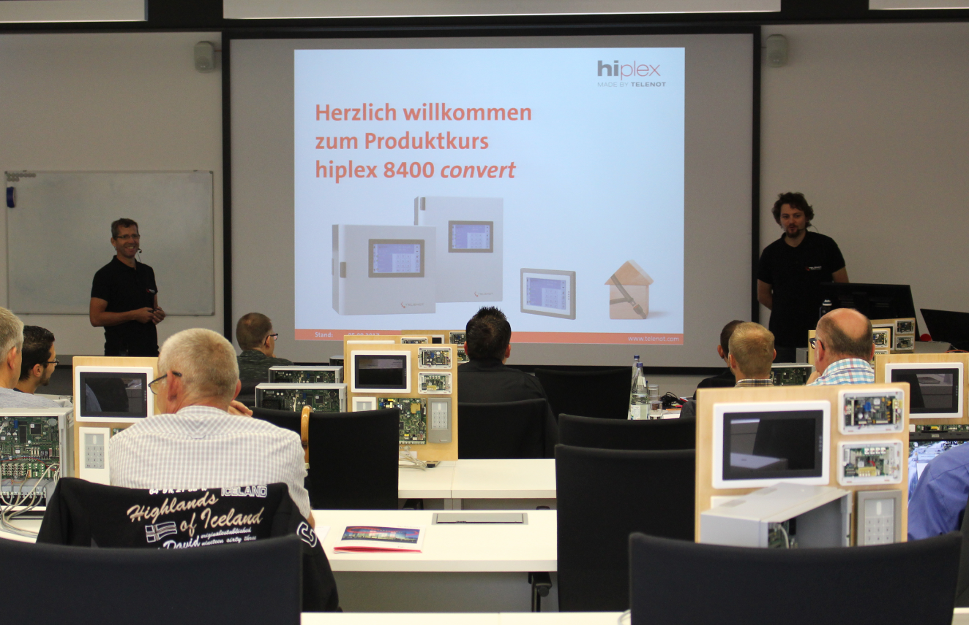
Bildtext: Mehr als 4.500 Teilnehmer schult die Know-How-Factory Telenot jedes Jahr. Viele davon im eigenen Schulungszentrum in Aalen-Hammerstadt. (Quelle: Telenot Electronic GmbH)

Beachten Sie bitte, dass die Veröffentlichung der Bilder nur unter Angabe der Fotoquelle zulässig ist. Zudem ist aus rechtlichen Gründen eine Nutzung der Bilddaten nur in Verbindung mit dem entsprechenden Pressetext gestattet. Die Bilder dürfen nicht für andere Zwecke verwendet werden. Diese sind urheberrechtlich durch die Telenot Electronic GmbH mit Stammsitz in Aalen/Württ. (Deutschland) geschützt. Zuwiderhandlungen werden zur Anzeige gebracht.

